**Муниципальное бюджетное дошкольное образовательное учреждение**

**"Детский сад № 54 "Радуга" г. Воркуты**

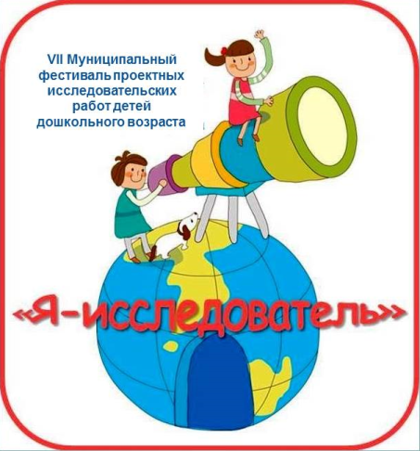

**Проектная исследовательская работа**

**«Терракотовая армия Цинь Шихуанди»**

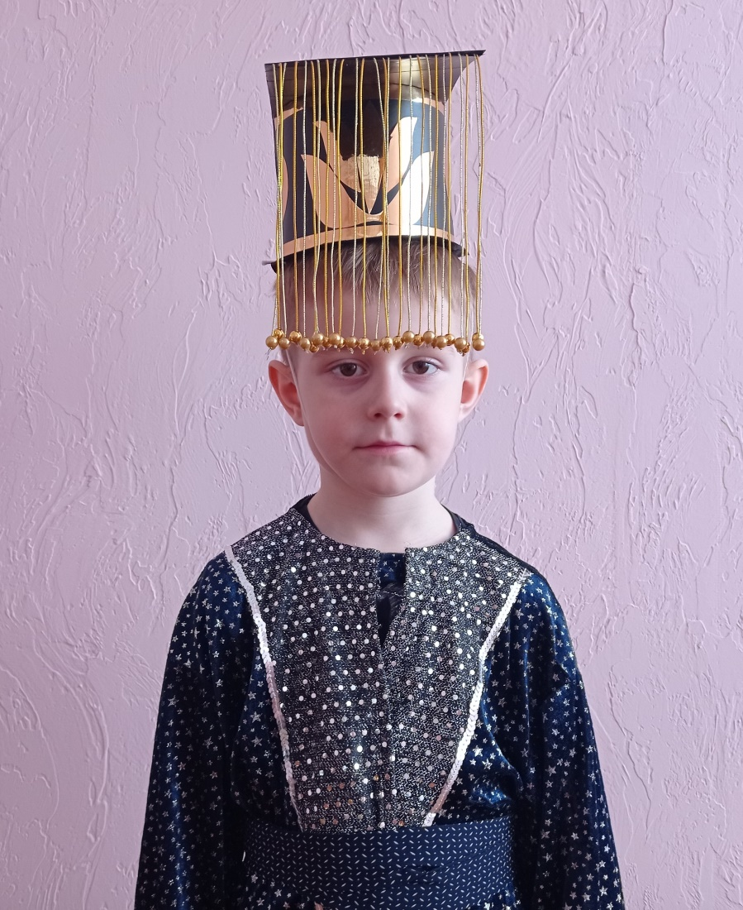

**Авторы: Козьмин Марк**

**Козьмина Зарема Муртазалиевна, мама;**

**Токовинина Наталья Викторовна, воспитатель.**

**г. Воркута,**

**2022 г.**

**«Взаимодействие разных культур является многовековой традицией нашей общественной и государственной жизни, а национальное многообразие народов России – подлинным богатством страны.**

**И потому мы полностью поддерживаем деятельность, направленную на утверждение культуры мира и толерантности**

**как необходимых условий диалога цивилизаций».**

**В. В. Путин**

**Актуальность.**  В настоящее время национальной доктриной является воспитание человека культуры, приверженного общечеловеческим ценностям, впитавшего в себя богатство культурного наследия прошлого своего народа и народов других стран, стремящегося к взаимопониманию с ними, способного и готового осуществлять межличностное и межкультурное общение.

В дошкольном детстве ребенок приобретает основы личностной культуры, приобщается к общим человеческим ценностям, приобщается к универсальным (всеобщим) средствам жизнедеятельности людей. Основы толерантности закладываются именно в дошкольном детстве, когда у ребенка формируется уважительное и доброжелательное отношение к представителям разных культур. Ребенок учится воспринимать окружающее как результат сотрудничества людей разных национальностей.

В настоящее время многие дошкольные учреждения становится институтом адаптации и социализации детей-инофонов и детей – билингвов, а группа сверстников представляет собой микромодель общества, где ребенок-дошкольник знакомится с социальными нормами, приобретает элементарные навыки межкультурного взаимодействия. Предрассудки по отношению, как к чужим культурам, так и к своей собственной, возникают из-за отсутствия у людей знаний о народах и их отношениях, о национальных культурах и традициях. Проявлять толерантность – это значит признавать то, что люди различаются по внешнему виду, положению, интересам, поведению и ценностям и обладают правом жить в мире, сохраняя при этом свою индивидуальность.

В связи с этим в детском саду необходимо создавать условия, способствующие воспитанию детей в духе толерантности, при которых каждый ребенок, невзирая на национальность, будет чувствовать себя личностью. Необходимо, чтобы дети уже в дошкольном возрасте поняли, как важно жить в мире, согласии и уважении другу к другу, к истории и традициям разных национальностей.

**Объектом исследования** является свойства глины.

**Предмет исследования** – история и традиции Китая в период правления императора – Цинь Шихуанди. Свойства глины.

**Гипотеза** нашего исследования – при воздействии высоких температур, глина меняет свои свойства.

**Цель** – выяснить причину, по которой по прошествии многих веков солдаты терракотовой (сделанные из глины) армии Китая сохранили свой первозданный вид.

**Задачи** исследования:

1. Изучить информацию об истории возникновения терракотовой армии;
2. Получить информацию о первом императоре Китая – Цинь Шихуанди;
3. Изучить свойства глины;
4. Провести ряд опытов с экспериментальными образцами.

**Участники исследования:** Козьмин Марк, 5 лет, воспитанник МБДОУ (главный участник и инициатор проекта); Козьмина Зарема Муртазалиевна, мама (непосредственный помощник и вдохновитель); Токовинина Наталья Викторовна, воспитатель (руководитель проекта, генератор идей).

**Методы исследования:**

**-** Теоретические (интернет – ресурсы и историческая, справочная энциклопедическая литература);

- Эмпирические (наблюдение, опыт, эксперимент, анализ, систематизация, обобщение).

**Новизна**. Формирование первичных представлений о многообразии стран и народов мира на примере ознакомления с историей Китая.

**Практическая значимость исследования.** В процессе реализации проектных мероприятий Марк познакомился с историческими фактами Китая (эпоха правления первого императора Цинь Шихуанди), что способствовало активизации познавательного интереса ребёнка к истории других стран и возникновению стремления к новым исследованиям. Во время проведения теоретических методов исследования Марк приобрел такие необходимые умения и навыки, как поиск информации, самостоятельная работа с материалом, умение обобщать и систематизировать полученные знания, коммуникативные навыки. На стадии проведения эмпирических методов у ребёнка повысился интерес к проведению опытно – экспериментальной деятельности.

Нельзя не отметить тот факт, что исследование проводилось совместно с членами семьи, что конечно, способствовало не только сплочению детско-родительских отношений, но и оптимизации взаимодействия детского сада и родителей.

**Описание**. В феврале 2022 года Марк смотрел по телевизору Олимпийские игры, которые проходили в Пекине. Во время просмотра телепередачи его заинтересовали люди с необычной внешностью, которые были похожи на некоторых детей из его группы детского сада. Так возник интерес к стране под названием «Китай». В процессе изучения литературных и интернет - источников выяснилось, что первым императором Китая был Цинь Шихуанди. У него было много достижений в различных областях, наиболее значимые из них: отдал приказ о постройке ирригационного канала, который сделал земли плодородными и царство Цинь стало в 10 раз богаче других государств; ввел единую систему письма – Циньскую; ввел единую валюту – монета называлась Бан Лям; затеял глобальный национальный проект – Великая Китайская стена; отдал приказ о сооружении мавзолея Цинь Шихуанди. Но колоссальный интерес у Марка вызвала терракотовая армия императора. Энциклопедические источники свидетельствуют о том, что это 8ми тысячное войско, которое должно было защищать Императора в загробном мире. Из огромного войска глиняных солдат, изготовленных в натуральную величину, нет даже двух одинаковых. Первоначально фигуры были раскрашены натуральными природными красками. В настоящее время сохранились только отдельные ее фрагменты.

Главный вопрос, которым задался ребёнок после изучения некоторых фактов из истории правления первого императора «Почему спустя много веков, терракотовая армия сохранила свой первозданный вид»?

По мере погружения в далекую эпоху возникало желание «прикоснуться», к тому, неизведанному миру. Так пришла идея о создании костюма императора Цинь Шихуанди.

**В процессе проведения ряда опытов Марк выяснил, что глина может менять свои свойства под воздействием высоких температур.**

В результате проведенного исследования можно **сделать следующие выводы:**

- Гипотеза нашего исследования подтвердилась: при воздействии высоких температур, глина меняет свои свойства;

- У каждой страны мира есть своя культура, традиции и достижения, которыми можно гордиться и которые приносят пользу другим людям и в настоящее время.

**Опыт №1:**

Слепить из глины несколько фигур воинов, одну из них запечь в духовке, а другую оставить высыхать в естественных условиях. Обе фигуры поместить в емкость с водой. Этот эксперимент доказал, что фигура, подвергнутая термической обработке становится прочной и не размокает в воде.

**Опыт №2:**

Расписать глиняную фигуру, подвергнутую термической обработке красками. Этот эксперимент доказал, что глиняные предметы можно раскрасить.

Конструирование головного убора Цинь Шихуанди:

Изготовить каркас головного убора из картона, обтянуть его материалом и украсить элементами национальной китайской росписи. К полям пришить нити с бусинами. Головной убор готов.